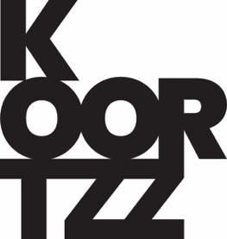
Figurentheater Mirantibus
Nello & Patrasche

Naar een verhaal van Ouida (pseudoniem voor Marie Louise de la Ramee): Een hond van Vlaanderen (6 +)

Elke dag vervoert Nello met zijn grootvader Johan verse melk van de boerderij op het platteland naar de burgers in de stad. Op een dag vinden ze langs de weg een mishandelde trekhond Patrasche.

De jongen en zijn hond worden een grote hulp voor de oude en zieke Jehan, die de melkhandel steeds meer moet overlaten aan zijn kleinzoon en trouwe viervoeter.

Tot het noodlot toeslaat….

De voorstelling speelde in Japan!

Figurentheater Mirantibus is een nieuwngezelschap opgericht door een oude rot in het figurentheater, Milly Jennes. Milly is maakster en poppenspeelster. U kent haar van de figuren die ze maakte voor en het poppenspel tijdens SLOK, Het lelijke eendje, Knorre en Kussen van De Kolonie – Bo Spaenc. Mildred (Milly) was ook lid van Figurentheater Vlinders & Co.

Mirantibus wil mensen verwonderen en raken met verhalen en figuren.

Productie en poppenspel: Mildred (Milly) Jennes (poppenspeelster en poppenmaakster)
Muziek en poppenspel: Cedric Murrath (Hooverphonic, filmmaker, componist en dirigent)
Poppenspel: Katarina Antunovic (theatermaakster, Kultuurfactorij, Monty, Lazarus…)
Lichtplan: Frank Jennes en Dries Bellinkx
Regie en verhaallijn: Koen Crul
Foto’s: Tania Jooris
Beelden: Rubens
Met dank aan Gravenhof Hoboken voor de ondersteuning en Vlaanderen – verbeelding werkt.

